WEY VV6“小朱配琦”央视直播间带货之旅
广 告 主：WEY品牌
所属行业：汽车
执行时间：2020.05.09-05.20
参选类别：直播营销类
营销背景
2020年电商直播带货发展突飞猛进，汽车行业的“直播带货”异军突起，长城汽车继罗永浩直播带货哈弗之后，意欲推出WEY品牌直播首秀。
营销目标
WEY品牌通过首次直播带货营销实现声量销量双重提升。
策略与创意
主播合作：正能量IP
WEY品牌定位于中国豪华SUV，其主销车型VV6致力于为“顾家进取族”打造“越级领先的智能安全SUV”，未完成WEY品牌直播首秀重任，VV6在主播合作策略上果断选择与品牌理念一致的正能量IP“小朱配琦”。
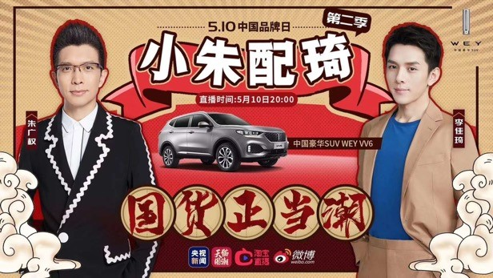
直播渠道：顶流平台
直播首秀策划正值央视新闻新媒体在中国品牌日联合淘宝推出中国品牌定制专场“国货正当潮”直播活动，该活动将同时在央视新闻客户端、淘宝、微博等多个平台开启直播，“小朱配琦”也将在“我为湖北胖三斤”之后再度集结，引发空前关注。
直播内容：线下体验+“说人话”式解读
央视主播朱广权在新闻播报中屡创金句，平易近人的身段和幽默诙谐的语言深得观众喜爱，邀请其亲身试驾，并结合其语言特点策划直播文案，摒弃专业却难免生涩的汽车技术语言，以求在有趣的直播环境中有效加深受众记忆。
执行过程/媒体表现
- 前期预热，呈现全媒体社交圈现象级刷屏
创意预热长图、VV6产品功能长图、直播预告等创意传播，朋友圈、微博、视频号等全社交圈扩散500+频次，真正的人气收割机。
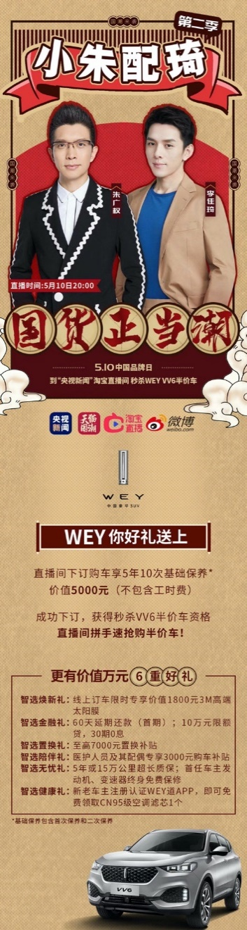
- 直播中，包袱与段子齐飞，“段子手”妙语连珠解读汽车
过“剁手就剁手，反正开车不用手”“昨夜雨疏风骤，安全出行还靠VV6，试问卷帘人，应是下单预购”“好看的皮囊千篇一律，智能的安全触手可及”等直播文案，主播在调动直播间氛围之余还充分解读了汽车性能，加深受众理解和记忆。
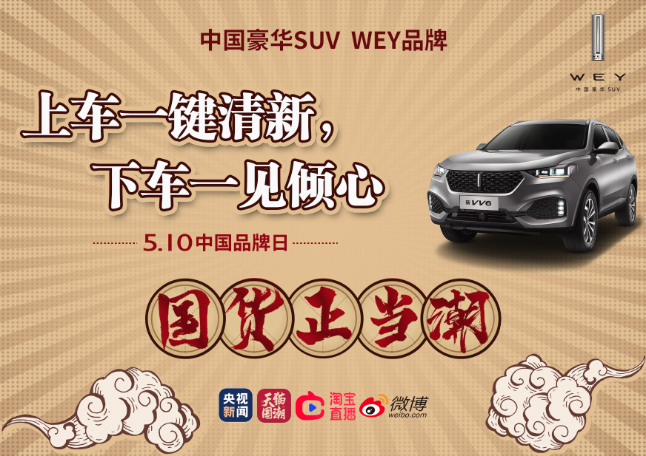
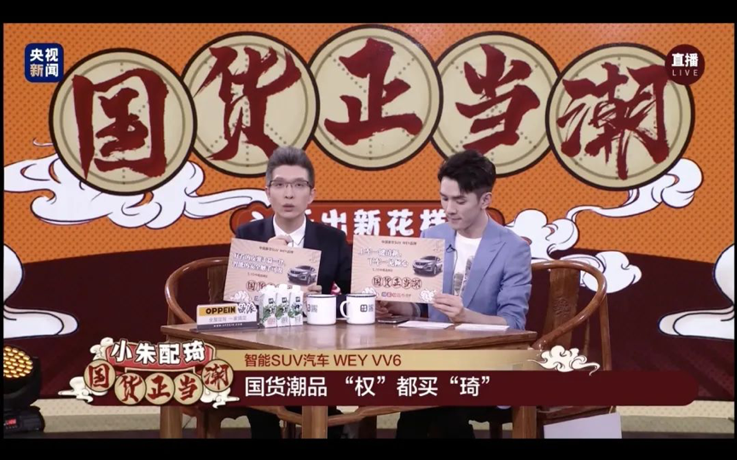
- 朱广权试驾VV6视频在直播中交叉播出
特别邀请朱广权作为VV6产品体验官，进行舒适度、科技配置、智能驾驶、动力性能等多维度的试驾体验，并由专业厂商指导，讲解产品亮点，经过体验朱广权高调点赞VV6。在直播过程中，2分钟的试驾花絮得以呈现，让网友更直观感受到VV6的智能安全。
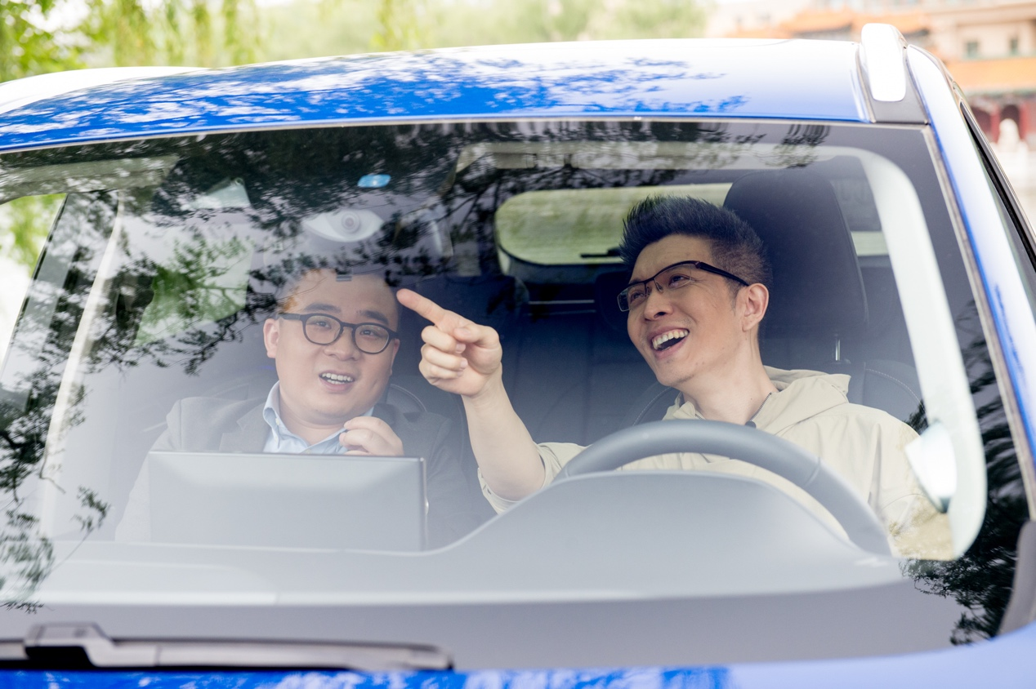
视频：https://v.qq.com/x/page/f3204v2p080.html
- 直播之后巧借东风大玩social组合拳
直播结束后1小时内，便制作10支小视频在抖音及朋友圈发布；#朱广权rap#话题登上微博热搜榜，借话题热度同时邀请抖音红人在抖音平台炒作#朱广权rap#话题冲上热门榜，并将直播成果制作战绩海报，在媒体、官方、经销商、用户等圈层传播。
营销效果与市场反馈
四大顶级流量平台同步直播，收获传播/预售可观数据
央视新闻客户端、李佳琦个人直播平台、淘宝直播、微博直播四大顶级流量平台同步覆盖，直播最高在线4,013.7万人次，累计观看4,903万人次，收获点赞2,564万；天猫长城旗舰店访客59万人次，半价秒杀参与4,4036人次；WEY VV6整车定金订单7,373辆，预计销售金额近12亿元。
同时将直播成果制作战绩海报，在媒体、官方、经销商、用户等圈层传播，实现累计发布500+频次，拓展品牌张力，提振企业信心。
